1. 实验目的
2. 使用EWB软件了解二极管的导通特性
3. 使用示波器观察电路波形特征

2．实验内容

(1)选取元器件到工作电路

(2)连接工作电路，连接示波器测量输出波形。

(3)调用直流分析和交流分析工具，可以分析放大电路的直流工作点和交流放大性能。

3．实验步骤和实验结果

（1）

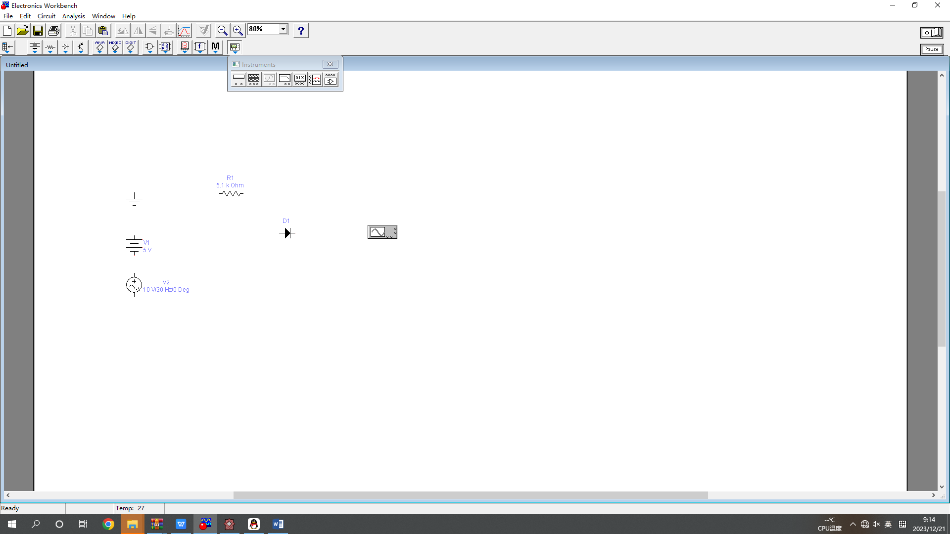

选取完成

（2）

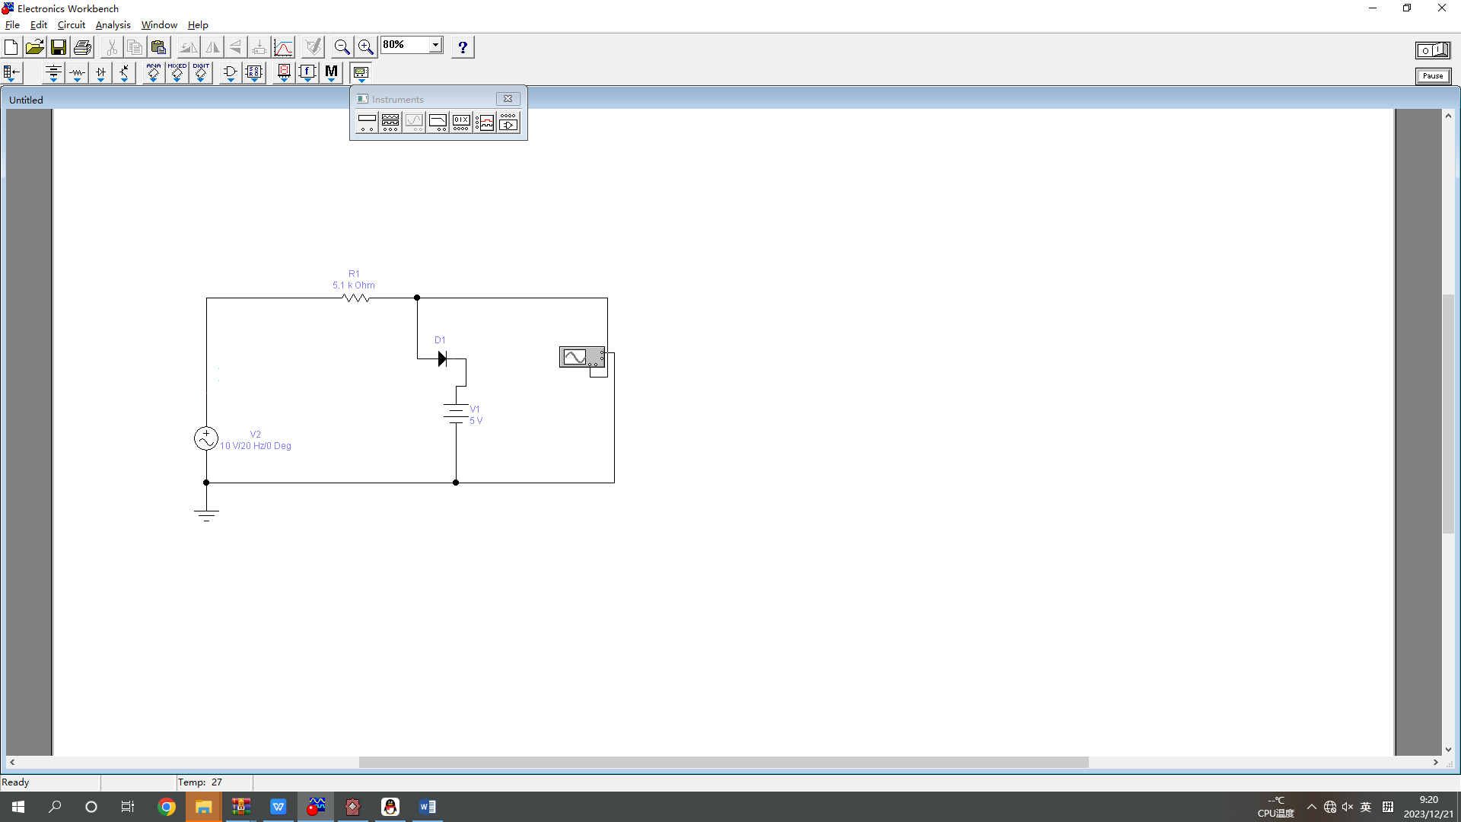

连接完成

（3）

激活电路打开示波器观察到结果如下

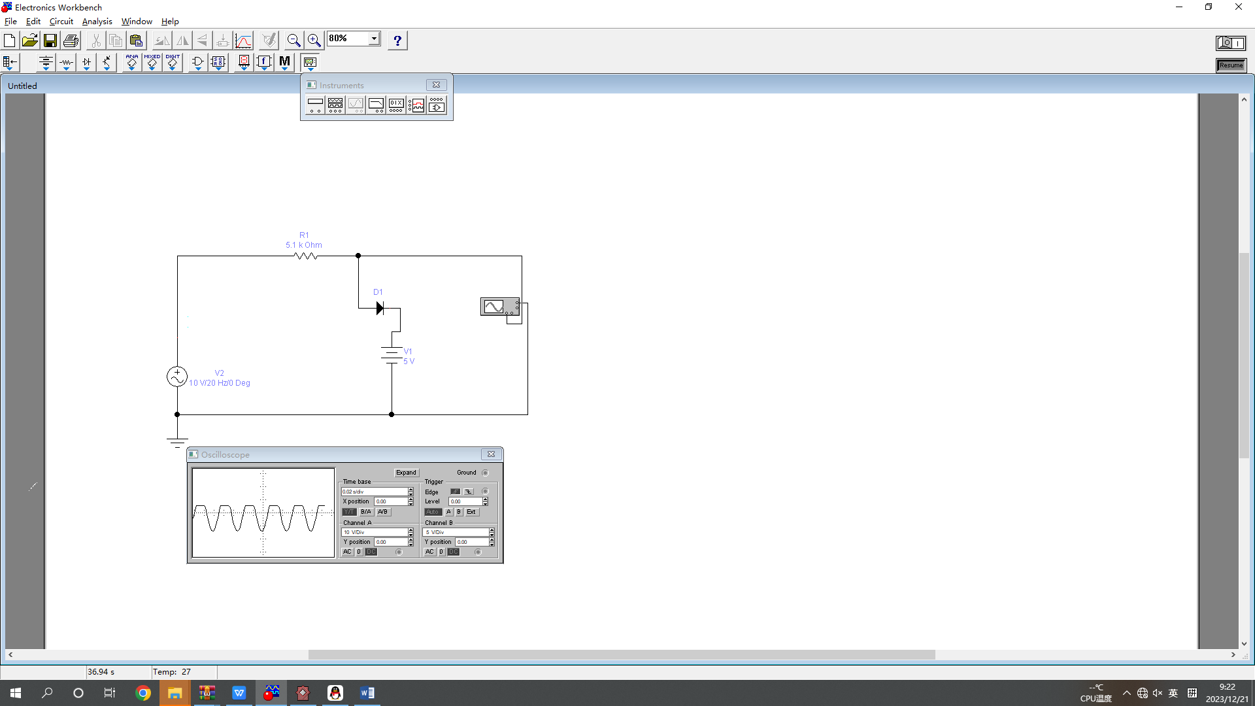

结果分析：如图所示通过示波器测量波形可以看出该电路是一个二极管上削波电路。

4．分析与讨论

如波形图所示，交流源输出大于5.7v时，二极管向导通，波器所测二极管加5v电源电压总和为5.7v，在交流源小于5.7v时二极管处于截止状态示波器显示交流源电压即为上图所示波浪形。

通过示波器测量波形可看出该电路是一个二极管上的削波电路。